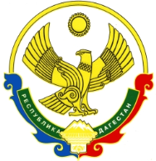**РОССИЙСКАЯ ФЕДЕРАЦИЯ**

**РЕСПУБЛИКА ДАГЕСТАН**

**МИНИСТЕРСТВО ОБРАЗОВАНИЯ И НАУКИ РЕСПУБЛИКИ ДАГЕСТАН**

**МУНИЦИПАЛЬНОЕ БЮДЖЕТНОЕ ОБЩЕОБРАЗОВАТЕЛЬНОЕ УЧРЕЖДЕНИЕ**

**«ЧИРКЕЙСКИЙ ОБРАЗОВАТЕЛЬНЫЙ ЦЕНТР ИМ. А.ОМАРОВА»**

**368219, Республика Дагестан, Буйнакский район, с. Чиркей, ул. Имама Шамиля, тел.: 8 (988) 297 55 55,**

**адрес:** [**www.chirke.dagestanschool.ru**](http://www.chirke.dagestanschool.ru)**, e-mail:** [**chirkeyschool@yandex.ru**](mailto:chirkeyschool@yandex.ru)

**Реализация**

**республиканской целевой программы**

**«Ответственность родителей за обучение и воспитание детей»**

**В МБОУ «Чиркейский образовательный центр им. А. Омарова»**

|  |  |  |  |  |  |  |  |
| --- | --- | --- | --- | --- | --- | --- | --- |
| **№** | **Наименование мероприятий** | **Классы** | **Количество охваченных** | **Сроки** | **Ответственные** | **Приглашенные** | |
| 1 | Заседание методического объединения классных руководителей | 1. 11 | 43 | 10 сентября | Администрация | Родительский комитет |

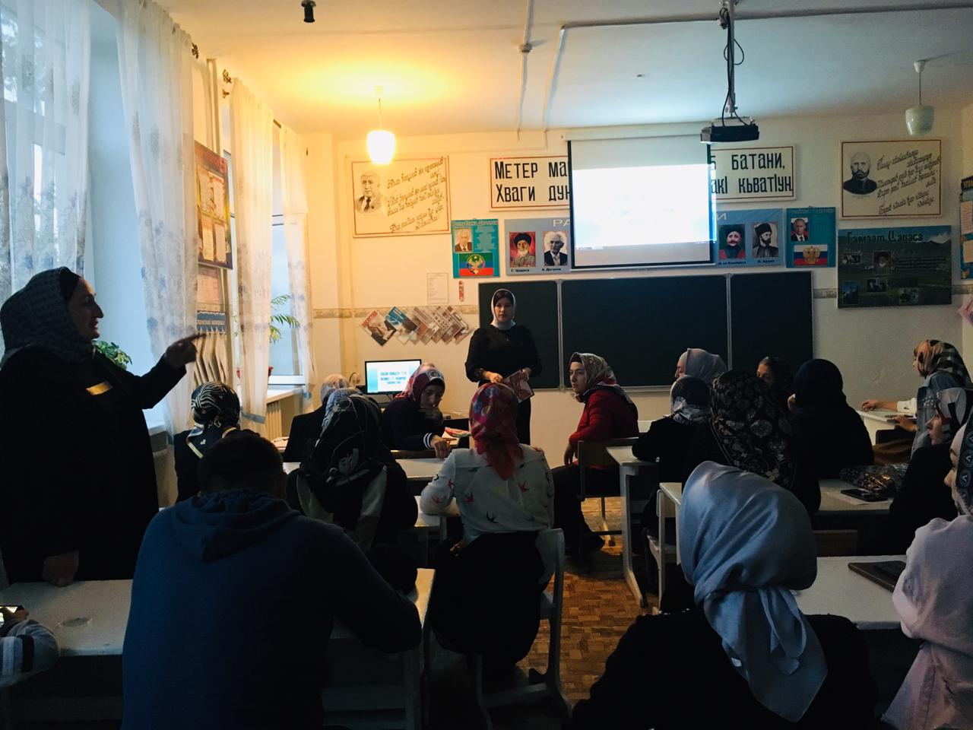

Заседание методического объединения классных руководителей, охвачено 43 педагогов.